《安全评价报告信息公布表》
机构名称 | 重庆市安全生产科学研究有限公司 |  |  |  |  | 资质证号 |  |  |  | APJ-（渝）-001
委托单位 | 中国石油西南油气田分公司致密油气勘探开发项目部
项目名称 | 中国石油西南油气田分公司致密油气勘探开发项目部金浅5H井地面集输工程安全验收评价报告
项目类别 | □预评价 □现状评价 □验收评价 □其他
所属业务类别 |  | 陆地石油和天然气开采业
安全评价过程控制情况
安全评价项目管理 | 项目组组长 |  |  |  | 技术负责人 |  |  |  |  |  | 过程控制负责人
安全评价项目管理 | 赵紫微 |  |  |  | 陈美宝 |  |  |  |  |  | 冯皓
编制过程 | 报告编制人 |  |  | 报告提交日期 |  |  |  | 报告审核人 |  |  |  | 报告审批人
编制过程 | 高创波 |  |  | 2022.12 |  |  |  | 蔡治勇 |  |  |  | 蔡治勇
姓 名 | 认定专业 |  | 安全评价师从业识别卡/证书编号 |  |  |  |  | 注册安全工程师  注册证号 |  |  |  |  | 是否专职
赵紫微 | 机械 |  | S011053000110202001889 |  |  |  |  | -- |  |  |  |  | 是
雷 楠 | 储运 |  | S011053000110193002251 |  |  |  |  | -- |  |  |  |  | 是
张郑平 | 电气 |  | S011053000110192003137 |  |  |  |  | -- |  |  |  |  | 是
赵紫微 | 机械 |  | S011053000110202001889 |  |  |  |  | -- |  |  |  |  | 是
林 波 | 化工 |  | S011053000110192002987 |  |  |  |  | 55190209531 |  |  |  |  | 是
高创波 | 采油 |  | S011053000110202001824 |  |  |  |  | 55210270139 |  |  |  |  | 是
陈美宝 | 机械 |  | 1500000000100116 |  |  |  |  | 55090076429 |  |  |  |  | 是
冯 皓 | 机械 |  | S011053000110201000802 |  |  |  |  | 55130140330 |  |  |  |  | 是
蔡治勇 | 安全 |  | 0800000000102949 |  |  |  |  | 55080052964 |  |  |  |  | 是
项目简介 | 1）单井集输单元：新建单井集输单元站场1座，站内新建地面油气集输流程1套；与该工程有关的防腐、自控、通信、供配电、给排水及消防、总图等配套工程设计。设计规模：25×104m3/d。  2）试采回收单元：新建采气回收站1座，与该工程有关的自控、通信、供配电、给排水及消防、总图等配套工程设计。设计规模：20×104Nm3/d。  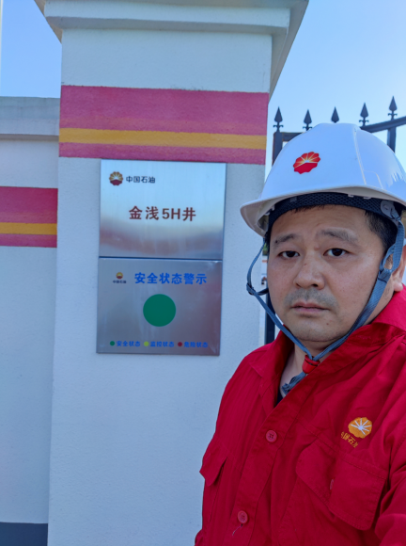
现场开展工作情况 | 勘验人员 |  | 勘验时间 |  |  |  | 勘验任务 |  | 勘验中的问题
现场开展工作情况 | 赵紫微 |  | 2022.5.9 |  |  |  | 项目负责 |  | 1、静电接地无标识  2、大门口风向标不转动
现场开展工作情况 |  |  |  |  |  |  | 现场勘察、资料收集 |  | 无

